Знакомство с Россией является основной ступенью нравственно-патриотического воспитания детей. Если человек заботится о своей стране, он является ее сыном, значит Россия – его Родина. Очень важно, чтобы дети как можно раньше поняли, что Родина – Россия – Российская Федерация – страна, одна на всех: кто родился на ее просторах, полюбил ее, прилагает усилия, чтобы она стала еще краше, богаче, сильнее. Каждому из нас надо уметь быть ей полезным.
«Когда Родину охраняешь, сам мужаешь». Узбекская пословица
«Можно покинуть дом, но не Родину». Азербайджанская пословица
«Жив народ, пока жива его историческая память». В. Астафьев

Слышишь песенку ручья?
Это – Родина твоя.
Слышишь голос соловья?
Это – Родина твоя!
Руки матери твоей,
Наша Родина – РОССИЯ
Звон дождей и шум ветвей,
И в лесу смородина -
Это тоже Родина!
Как рассказать ребенку о Родине
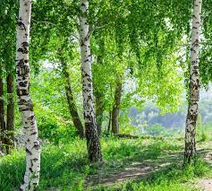
М.С. Пляцковский

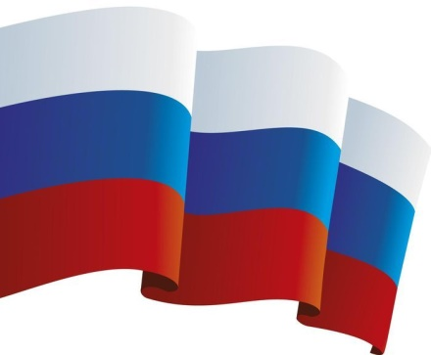

Группа Искрята
МАДОУ № 35

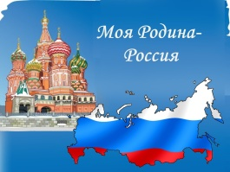
Беседа

«Нет в мире краше Родины нашей»
Цель: расширение представлений детей о России как стране, в которой они живут, о ее столице.

Мы живем в огромной прекрасной стране. Как и у человека, у страны есть имя.
- Как называется наша страна? Рассмотрите с ребенком территорию Россию на карте мира. И еще раз уточните название страны. Покажите, что страна очень большая, необъятная, в ней много озер, морей и рек. Материк, на котором мы живем, самый большой на Земле, и называется он – Евразия.
- Как называем людей, которые живут в нашей стране? (Россияне)
- Кто управляет такой большой страной? (Президент)
- Кто президент нашей страны?
- Как называется столица нашей Родины?

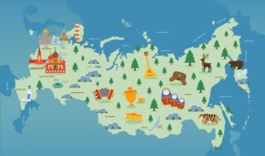

Беседа
«Дружба и братство лучше богатства»
Цель: формирование представлений детей о том, что Россия – многонациональная страна. Нашу страну населяют множество народов или наций, поэтому страну называют многонациональной. Каждый народ имеет свой язык, культуру, традиции. Весь многонациональный народ России объединяет русский язык. Наша страна сильна дружбой разных народов, ее населяющих.
- Люди каких национальностей живут в нашей стране? (русские, чуваши, башкиры, чеченцы, татары, чукчи и др…)
Рассмотрите с ребенком изображения людей в национальных костюмах. Сделайте акцент на элементы народного костюма (кокошник, тюбетейка, варежки из меха).
Поиграйте всей семьей в национальные игры. («Юрта»(Башкирия), «Иголка, нитка, узелок» (Бурятия), «Стой, олень!» (Коми)
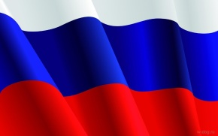
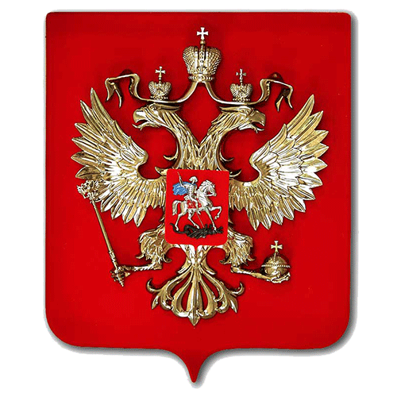

Беседа
«Символы Родины моей»
Цель: закрепление знаний детей о государственных символах – флаге, гербе, гимне.
Герб объединят людей, живущих в одной стране, является отличительным знаком государства. На нем изображают что-то очень важное для страны. Каждый символ имеет свое значение.
- Опишите герб РФ. Что означают символы, изображенные на нем?
Флаг России.
Российский флаг трехцветный – бело – сине – красный. Каждый цвет имеет свое значение. Синий – верность, ум, честность. Красный – смелость, любовь, красота. Белый – Чистота, ясность, миролюбивость.
Гимн – главная песня государства. Исполняется в особо торжественных случаях. Исполняется и слушается стоя.

